الجمهورية الجزائرية الديمقراطية الشعبية وزارة التربية الوطنية متوسطة ديب محمد سبدو- تلمسان 2023/2024
اختبار الفصل الثاني في مادة العلوم الفيزيائية والتكنولوجيا المستوى:4 متوسط المدة :ساعة ونصف
الوضعية الأولى:07 نقاط
بِحَوْزَةِ فريد ثلاثة محاليل شاردية كما تبينه الوثيقة -1
$$2$$
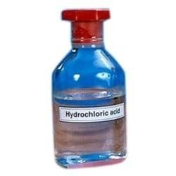
$$1$$

$$3$$
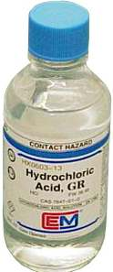
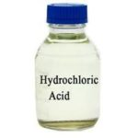
(Cu²⁺ +2Cl⁻)
(Al³⁺ +3Cl⁻)
(H⁺ + Cl⁻)

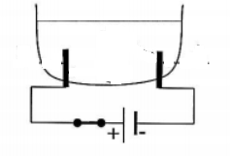
الوثيقة -1-
$$\left({Cu}^{2+}+{2Cl}^{-}\right)$$
- سَمِّ المحاليل الشاردية الثلاثة .
- حدِّدْ الشاردة المشتركة بَيْنَ المحاليل الثلاثة. و بَيِّن كيف يتمُّ الكشفُ عنها.
- فسِّر سبب تعبئة هذه المحاليل داخل قوارير بلاستيكية أو زجاجية.
- أكتب الصيغة الإحصائية لكل محلول من المحاليل الثلاثة.
الوثيقة -2-
- المحلول الثاني يُمَيِّزُه اللون الأزرق. سمِّ الشاردة المسؤولة عن لونه الأزرق.
- وضع فريد كمية من المحلول الثاني داخل وعاء تحليل ثم ربطه بدارة كهربائية كما تبينه الوثيقة-2
نمذِجْ ما يحدث بجوار المسريين بعد غلق القاطعة بكتابة معادلة التفاعل الحادث عند كل مسري.

الوضعية الثانية : (05ن)
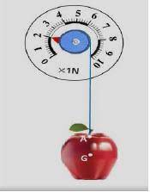


بعدما سمِعَ موسى قصَّة العالم نيوتن و التفاحة أخذه الفضول لإجراء هذه التجربة و محاولة الإقتداء
بالعلماء بدل الإقتداء بمشاهير كرة القدم و السينما كما يفعله أقرانه من التلاميذ فجلب معه تفاحة للقسم
و طلب من أستاذه جهازا معيَّنا لإجراء التجربة المبيَّنة في الشكل المقابل (الوثيقة -3)
1- سَمِّ الجهاز الذي طلبه موسى من أستاذه، و اذكر وظيفته؟
2- حدِّدْ القيمة التي يشير إليها مُؤَشرهذا الجهاز. و ماذا تمثل؟
3- استخرج من الشكل فعلا ميكانيكيا تلامسيا و آخر بعديا مع الترميز.
4- من الشكل دائما عيِّن فِعلين ميكانيكيين متبادلين مع إعطاء رمز كل فعل ميكانيكي.
5- مَثِّل بٍشُعاعٍ شدّة القوة التي يُطبِّقُها الخيط على التفاحة .باستعمال السُلَّم : 1N 1,5 Cm
الوثيقة -3-

صفحـــــــــــة 1/2
الوضعية الادماجية : (08ن)
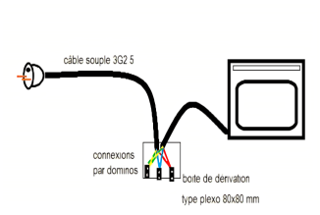سمِع عِمادُ والِدَه و هو يحدِّثُ أمَّه عن ضَرُورة إحضار مُصَلِّح الأجهزة الكهرُمنزلية بُغيَةَ التَّخَلُّصِ من مشكلتين تعترضه عند تشغيل سخَّان الماء الكهربائي.

Ph
N
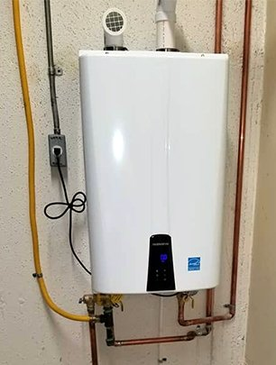
المُشكِلةُ الأولي تَتَمثَّلُ في انسداد أنبوب صرف الماء بٍسببِ ترسُّبِ كربونات الكالسيوم
Ca CO₃ (s) بِدَاخِله.
سخان الماء
المُشكِلةُ الثانية تَتَمثَّلُ في إصَابَتِهِ بِصَدْمةٍ كهربائية كُلَّما لمَس الهيكلَ المعدنيَّ للسَّخّان.
- اقْتَرَحَ عِمادُ على والده أن يقوم هو بنفسه بَحَلِّ المشكلتين اِعْتِمادًا على مَوَارِدِه المعرفية
و توظيف كَفاءِتِهِ التي اكتسبها من خلال دراسته لمادة العلوم الفيزيائية و التكنولوجيا،
فطَلَبَ مٍنْ والده أن يُحْضِرَ لَهُ قارورةً مِن محلولٍ مائيٍ شاردي مُعَيّن لإزالة الترسُّبات الكِلْسيّة وناقلا كهربائيا
للتَّخَلُّص من الصَّدمة الكهربائية.
- أذكر الحلَّ الذي اقتَرَحَهُ عِمادُ عَلَى والدِهِ لِمُعالجةِ كُلِّ مشكلةٍ مُسْتَدِلاّ بكتابة معادلةٍ كيميائيةٍ في الحلّ الأول
و بِإتمام المخطَّطِ الكهربائي المُناسبِ بالنسبة للحلِّ الثاني (الوثيقة – 4).
- عَلَى ضًوْءِ ما درستهُ في الظواهر الكهربائية ومقطع المادة و تحولاتها أذكر في جدول بعض الاحتياطات الأمنية الواجب اتخاذها عند التعامل مع الكهرباء و مع الموادِّ الكِيميائيةِ .
Ph
N

سخان الماء

الوثيقة -4-

صفحـــــــــــة 2/2 إنتهـــــــــــــــــــــــــــــى حظ موفـــــــــــــــــــــــــــــق للجميــــــــــــــــــــــع
التصحيح النموذجي مع شبكة التقويم
الجزء الأول :
الوضعية الأولى( 07ن)
1 / تسمية المحاليل الشاردية :
1 محلول كلور الألمنيوم ، 2 محلول كلور النحاس ، 3 محلول حمض كلور الهيدروجين ..........................................0.5 + 0.5 +0.5
2/ الشاردة المشتركة بين المحاليل الشاردية الثلاثة هي : شاردة الكلور و يتم الكشف عنها بإضافة بضع قطرات من محلول نترات
الفضة فيتشكل راسب أبيض يسود بوجود الضوء. ...................................................................................................................... 0.5 + 0.5
3/ سبب تعبئة هذه المحاليل داخل قوارير بلاستيكية أو زجاجية لأن هذه المحاليل لا تتفاعل مع البلاستيك و الزجاج .................... 0.5
4/ كتابة الصيغة الإحصائية لكل محلول :
المحلول الأول : Al Cl_{3(aq)} ، المحلول الثاني : Cu Cl_{2(aq)} المحلول الثالث : HCl_{(aq)} ............................................ 0.5 + 0.5 +0.5
5/ الشاردة المسؤولة عن اللون الأزرق في المحلول الثاني هي شاردة النحاس .............................................................................. 0.5
6/ كتابة المعادلتين النصفيتين :
معادلة المهبط (-) : Cu²⁺ + 2è Cu ...................................................................................................................................................... 1
معادلة المصعد(+) : 2Cl⁻ Cl₂ + 2è ..................................................................................................................................................... 1
الوضعية الثانية ( 05ن )
1/ الجهاز الذي طلبه موسى من أستاذه هو الربيعة أو الدينامومتر، وظيفته قياس شدة القوة. .........................................0.25 + 0.25
2/ القيمة التي يشير إليها مُؤَشر هذا الجهاز هي: 2N. تمثل هذه القيمة شدة قوة جذب الأرض للتفاحة ........................ 0.25 +0.25
3/ فعل ميكانيكي تلامسي : قوة شد الخيط للتفاحة F _{f/p} . ............................................................................................................ 0.25 +0.25
فعل ميكانيكي بعدي : قوة جذب الأرض للتفاحة F _{T/p} . ..........................................................................................................0.25 + 0.25
4/ فِعلين ميكانيكيين متبادلين مع إعطاء رمز كل فعل ميكانيكي:
فعل التفاحة على الخيط F _{P/f}..........................................................................................................................................................0.25 + 0.25
قوة شد الخيط للتفاحة F _{f/p}..............................................................................................................................................................0.25 + 0.25
F_{f / P}
5- تمثيل بٍشُعاعٍ شدّة القوة التي يُطبِّقُها الخيط على التفاحة .باستعمال السُلَّم : 1N 1,5 Cm
1N 1.5 Cm
X = 2N ×1.5 Cm/ 1N
X = 3 Cm

2N x .................................................. 1+ 1
الجزء الثاني :
الوضعية الادماجية :)08 ن (
شبكة تقييم الوضعية التقييمية (الجزء الثاني)
المعايير | الأسئلة | المؤشرات | العلامة
 |  |  | مجزأة | مجموع
الوجاهة | س1  س2 | - يذكر الحلَّ الذي اقتَرَحَهُ عِمادُ عَلَى والدِهِ لِمُعالجةِ كُلِّ مشكلةٍ مُسْتَدِلاّ بكتابة معادلةٍ كيميائيةٍ في الحلّ الأول  و بِإتمام المخطَّطِ الكهربائي المُناسبِ بالنسبة للحلِّ الثاني  - يذكر في جدول بعض الاحتياطات الأمنية الواجب اتخاذها عند التعامل مع الكهرباء و مع الموادِّ الكِيميائيةِ . | 0.5  0.5  0.5  0.5 | 2
الإستخدام السليم لأدوات المادة | س 1  س2 | - الحل الذي اقترحه عماد على والده هو سكب كمية مناسبة من محلول حمض كلور الماء داخل أنابيب السخان المسدود بمادة الكلس فيحدث تفاعل بين الحمض و الكلس مما يؤدي إلى تأكله فيصبح على شكل محلول و بالتالي تسهل عملية إزالته وفق المعادلة التالية :  CaCO_{3 (s)} + 2( H⁺ + Cl⁻ ) _{(aq)} H₂O_{(l)} +CO_{2 (g)} + ( Ca²⁺ + 2Cl⁻ )_{aq)}  - الحل لمشكل الصدمة الكهربائية هو إضافة سلك التوصيل الأرضي الذي يربط بين المأخذ و الأرض كما يبينه الشكل التالي:  Ph  N  سخان الماء  T  الإحتياطات الأمنية في الكهرباء احتياطات التعامل مع المواد الكميائية  عدم لمس الأجهزة بالأيدي المبللة خاصة تلك التي تحت التوتر. التأكد من سلامة الأجهزة و ضرورة الصيانة الدورية للشبكة الكهربائية و عناصرها. عدم التهاون و اللامبالاة عند التعامل مع الكهرباء.... عدم لمس المواد الكيميائية أو ذوقها أو شمها – استعمال أدوات الوقاية عند التعامل مع هذه المواد (قفازات،نظارات،كمامات)- الاهتمام بالأمور التقنية كضرورة الحفاظ على الملصقات الموجودة عليها أو كتابتها من جديد إن افتقدت.... | 0.5  1  0.5  0.5  0.75  +  0.75 | 4
الإنسجام | كل  الأسئلة | - التعبير بلغة علمية سليمة  - التسلسل المنطقي للأفكار  - د-قة الإجابة | 1 | 1
الإبداع والإتقان | كل  الأسئلة | - وضوح الخط  - تنظيم الفقرات  - الإبداع | 1 | 1

